Карточка учета животного без владельца N 01
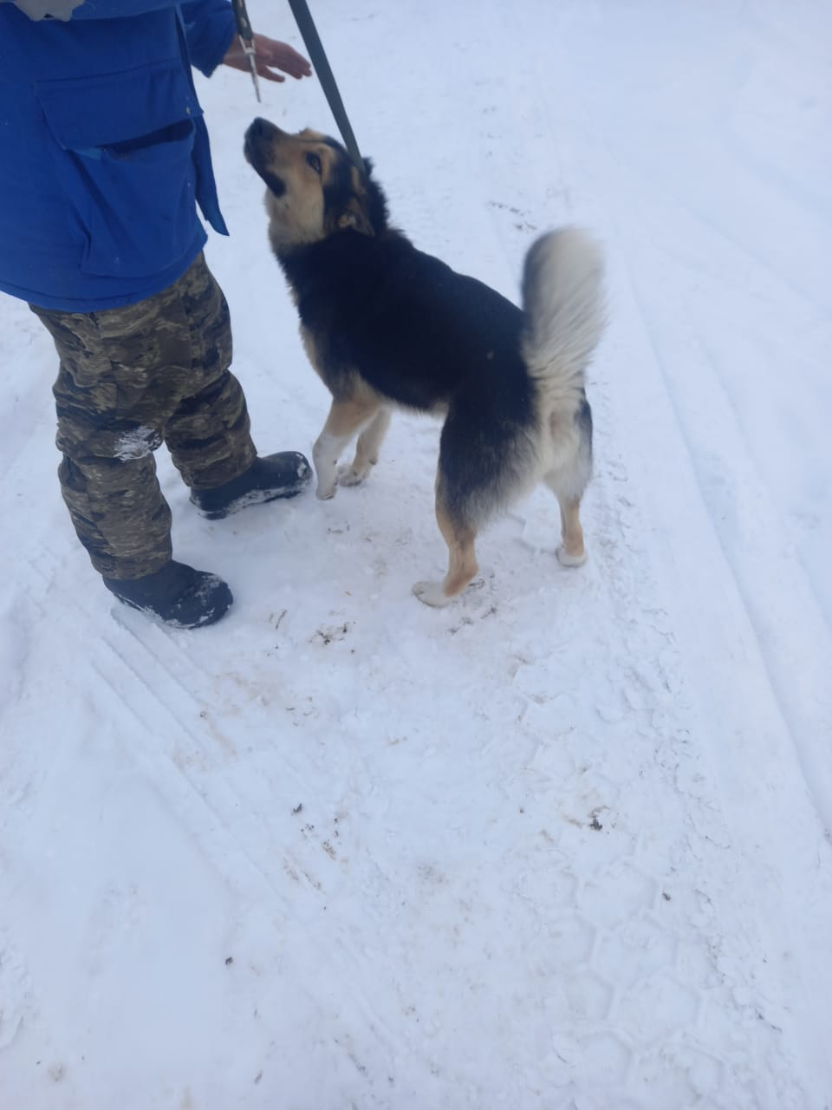

Общество с ограниченной ответственностью «Арсенал»
Дата отлова: "16" февраля 2022 г.
Адрес места отлова г. Кушва, ул. Максима Горького
видеозапись процесса отлова животного 16.02.2022 к 01
вид собака порода помесь пол самец
возраст (примерный) старше года масса 15 кг высота в холке 57 см
окрас черный с рыжим особые приметы _________________.
Подписи представителей организации-исполнителя:
______________________________________ (Мезенцев А.А.)
______________________________________ (Саночкина Е.Е.)
Первичный осмотр: "16" февраля 2022 г.
Ветеринарный врач __________________ (Буркун А.А.)
Результаты: животное клинически здорово
Рекомендации: «Азинокс Плюс» и «БЛОХ НЭТ max» согласно инструкции
Освидетельствование на предмет наличия (отсутствия)
у животного немотивированной агрессивности "16" февраля 2022 г.
Специалист в области ветеринарии: _____________________ (Буркун А.А.)
Специалист-кинолог: ___________________________________ ( )
Рекомендации: ___________________________________________________________
Клинический осмотр: " " 2022 г.
Специалист в области ветеринарии: _____________________ (Буркун А.А.)
Рекомендации: ___________________________________________________________
Стерилизация/кастрация: "___" __________ 20__ г.
Проведена специалистом в области ветеринарии __________ (Буркун А.А.)
Рекомендации: ___________________________________________________________
Присвоенный идентификационный номер _____________________________________
(номер бирки, электронный микрочип, клеймо, иное)
Вакцинация против бешенства: "___" __________ 20__ г.
Вакцина: ___________________________ Серия N_________________
Специалист в области ветеринарии: _____________________ (Буркун А.А.)
Выбытие: "___" __________ 20__ г.
Адрес возврата животного без владельца: _________________________________
Видеозапись процесса возврата животного без владельца на прежнее место
обитания: _______________________________________________________________
Представитель организации-исполнителя _________________ (Саночкина Е.Е.)
В случае возврата животного его владельцу, передачи в муниципальную
собственность, передачи животного лицу на содержание с целью последующего
приобретения животного в собственность:
Акт передачи животного N ____ от "___" __________ 20__ г.
Номер микрочипа _________________________________________________________
Наименование лица, принявшего животное: ____________________________________________________________
(Ф.И.О., наименование организации)
Адрес лица, принявшего животное: ________________________________________
Представитель организации-исполнителя ___________________ (_____________)
Лицо, принявшее животное, _______________________ (_____________________)
Умерщвление: "___" __________ 20__ г.
Акт умерщвления животного без владельца N ____ от "___" __________ 20__ г.
Утилизация: "___" __________ 20__ г.
Представитель организации-исполнителя _______________ (_________________)
Представитель специализированной организации __________ (_______________)
Карточка учета животного без владельца N 02
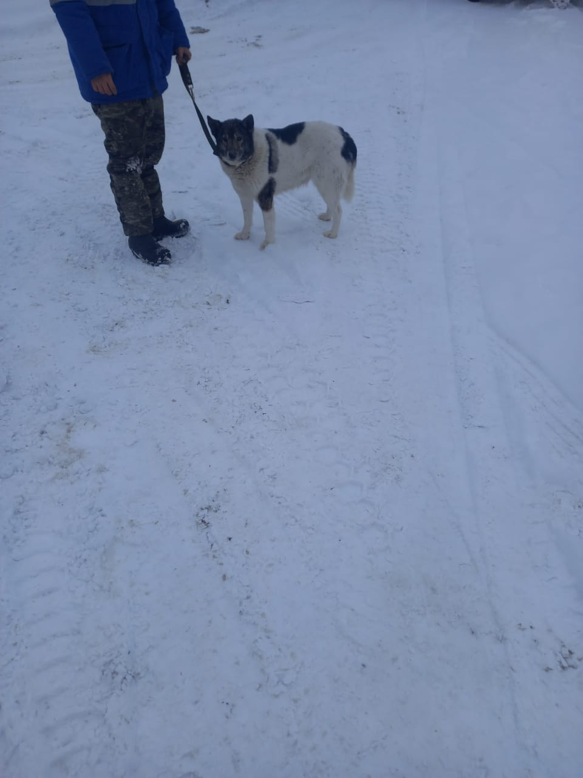

Общество с ограниченной ответственностью «Арсенал»
Дата отлова: "16" февраля 2022 г.
Адрес места отлова г. Кушва, ул. Транспортная
видеозапись процесса отлова животного 16.02.2022 к 02
вид собака порода помесь пол самка
возраст (примерный) старше года масса 15 кг высота в холке 57 см
окрас белый с черными пятнами особые приметы _________________.
Подписи представителей организации-исполнителя:
______________________________________ (Мезенцев А.А.)
______________________________________ (Саночкина Е.Е.)
Первичный осмотр: "16" февраля 2022 г.
Ветеринарный врач __________________ (Буркун А.А.)
Результаты: животное клинически здорово
Рекомендации: «Азинокс Плюс» и «БЛОХ НЭТ max» согласно инструкции
Освидетельствование на предмет наличия (отсутствия)
у животного немотивированной агрессивности "16" февраля 2022 г.
Специалист в области ветеринарии: _____________________ (Буркун А.А.)
Специалист-кинолог: ___________________________________ ( )
Рекомендации: ___________________________________________________________
Клинический осмотр: " " 2022 г.
Специалист в области ветеринарии: _____________________ (Буркун А.А.)
Рекомендации: ___________________________________________________________
Стерилизация/кастрация: "___" __________ 20__ г.
Проведена специалистом в области ветеринарии __________ (Буркун А.А.)
Рекомендации: ___________________________________________________________
Присвоенный идентификационный номер _____________________________________
(номер бирки, электронный микрочип, клеймо, иное)
Вакцинация против бешенства: "___" __________ 20__ г.
Вакцина: ___________________________ Серия N_________________
Специалист в области ветеринарии: _____________________ (Буркун А.А.)
Выбытие: "___" __________ 20__ г.
Адрес возврата животного без владельца: _________________________________
Видеозапись процесса возврата животного без владельца на прежнее место
обитания: _______________________________________________________________
Представитель организации-исполнителя _________________ (Саночкина Е.Е.)
В случае возврата животного его владельцу, передачи в муниципальную
собственность, передачи животного лицу на содержание с целью последующего
приобретения животного в собственность:
Акт передачи животного N ____ от "___" __________ 20__ г.
Номер микрочипа _________________________________________________________
Наименование лица, принявшего животное: ____________________________________________________________
(Ф.И.О., наименование организации)
Адрес лица, принявшего животное: ________________________________________
Представитель организации-исполнителя ___________________ (_____________)
Лицо, принявшее животное, _______________________ (_____________________)
Умерщвление: "___" __________ 20__ г.
Акт умерщвления животного без владельца N ____ от "___" __________ 20__ г.
Утилизация: "___" __________ 20__ г.
Представитель организации-исполнителя _______________ (_________________)
Представитель специализированной организации __________ (_______________)
Карточка учета животного без владельца N 03
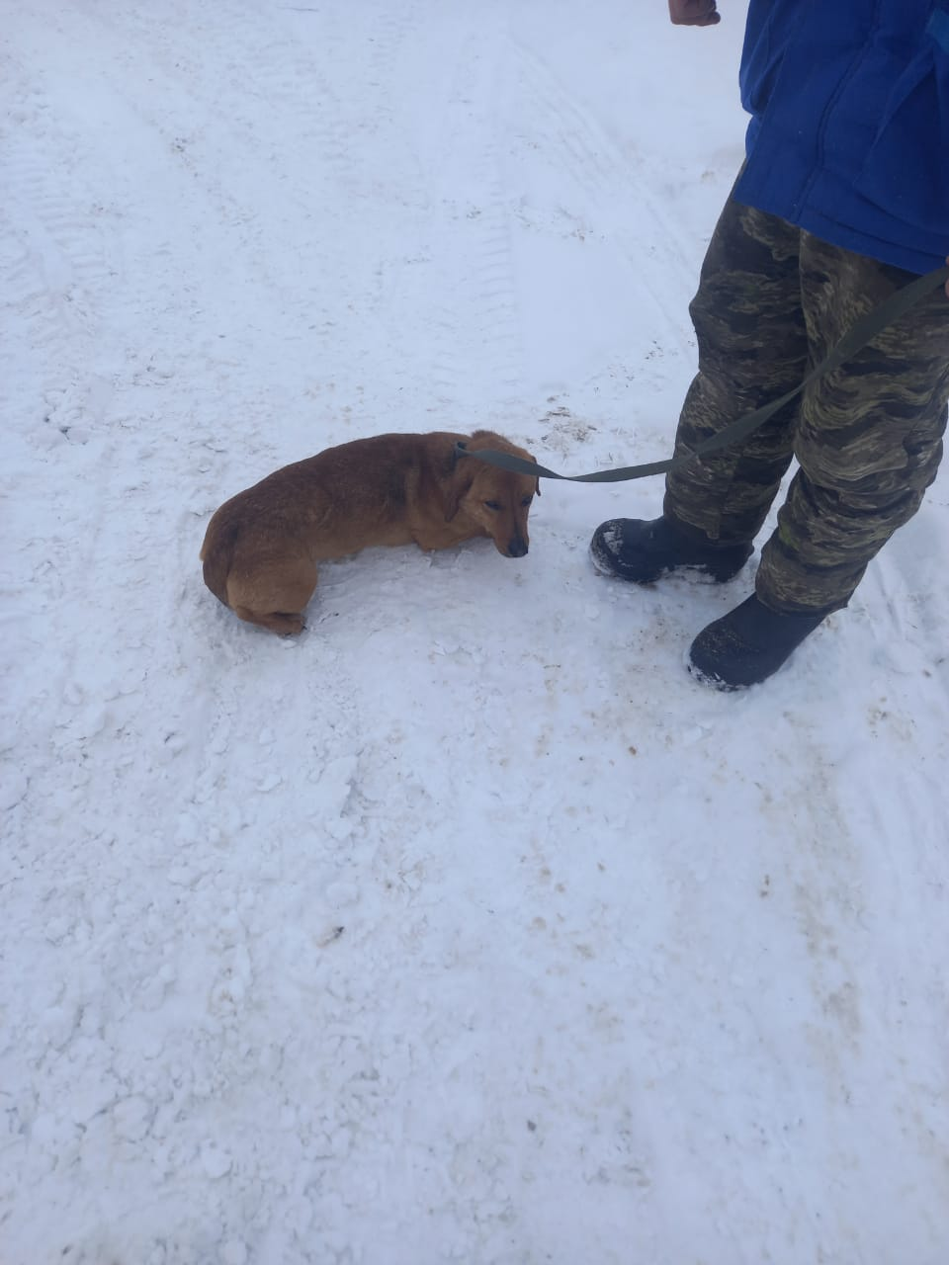

Общество с ограниченной ответственностью «Арсенал»
Дата отлова: "16" февраля 2022 г.
Адрес места отлова г. Кушва, ул. Транспортная
видеозапись процесса отлова животного 16.02.2022 к 03
вид собака порода помесь пол самка
возраст (примерный) старше года масса 13 кг высота в холке 50 см
окрас рыжая особые приметы _________________.
Подписи представителей организации-исполнителя:
______________________________________ (Мезенцев А.А.)
______________________________________ (Саночкина Е.Е.)
Первичный осмотр: "16" февраля 2022 г.
Ветеринарный врач __________________ (Буркун А.А.)
Результаты: животное клинически здорово
Рекомендации: «Азинокс Плюс» и «БЛОХ НЭТ max» согласно инструкции
Освидетельствование на предмет наличия (отсутствия)
у животного немотивированной агрессивности "16" февраля 2022 г.
Специалист в области ветеринарии: _____________________ (Буркун А.А.)
Специалист-кинолог: ___________________________________ ( )
Рекомендации: ___________________________________________________________
Клинический осмотр: " " 2022 г.
Специалист в области ветеринарии: _____________________ (Буркун А.А.)
Рекомендации: ___________________________________________________________
Стерилизация/кастрация: "___" __________ 20__ г.
Проведена специалистом в области ветеринарии __________ (Буркун А.А.)
Рекомендации: ___________________________________________________________
Присвоенный идентификационный номер _____________________________________
(номер бирки, электронный микрочип, клеймо, иное)
Вакцинация против бешенства: "___" __________ 20__ г.
Вакцина: ___________________________ Серия N_________________
Специалист в области ветеринарии: _____________________ (Буркун А.А.)
Выбытие: "___" __________ 20__ г.
Адрес возврата животного без владельца: _________________________________
Видеозапись процесса возврата животного без владельца на прежнее место
обитания: _______________________________________________________________
Представитель организации-исполнителя _________________ (Саночкина Е.Е.)
В случае возврата животного его владельцу, передачи в муниципальную
собственность, передачи животного лицу на содержание с целью последующего
приобретения животного в собственность:
Акт передачи животного N ____ от "___" __________ 20__ г.
Номер микрочипа _________________________________________________________
Наименование лица, принявшего животное: ____________________________________________________________
(Ф.И.О., наименование организации)
Адрес лица, принявшего животное: ________________________________________
Представитель организации-исполнителя ___________________ (_____________)
Лицо, принявшее животное, _______________________ (_____________________)
Умерщвление: "___" __________ 20__ г.
Акт умерщвления животного без владельца N ____ от "___" __________ 20__ г.
Утилизация: "___" __________ 20__ г.
Представитель организации-исполнителя _______________ (_________________)
Представитель специализированной организации __________ (_______________)
Карточка учета животного без владельца N 04
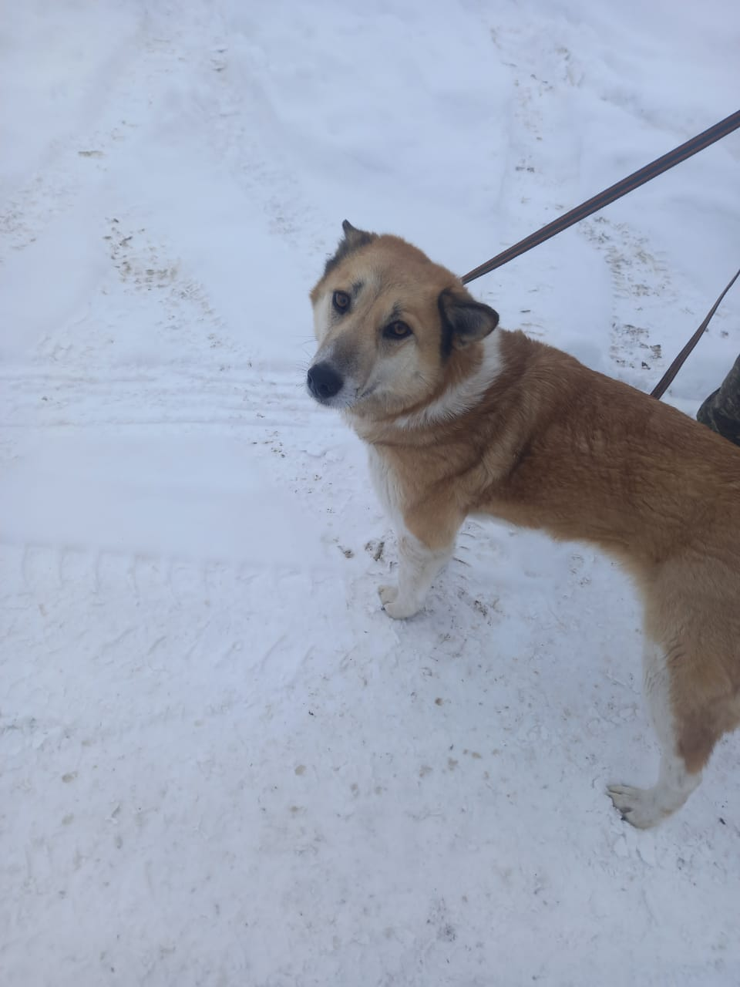

Общество с ограниченной ответственностью «Арсенал»
Дата отлова: "16" февраля 2022 г.
Адрес места отлова г. Кушва ул. Ленина
видеозапись процесса отлова животного 16.02.2022 к 04
вид собака порода помесь пол самец
возраст (примерный) старше года масса 15 кг высота в холке 57 см
окрас рыжий с белым особые приметы _________________.
Подписи представителей организации-исполнителя:
______________________________________ (Мезенцев А.А.)
______________________________________ (Саночкина Е.Е.)
Первичный осмотр: "16" февраля 2022 г.
Ветеринарный врач __________________ (Буркун А.А.)
Результаты: животное клинически здорово
Рекомендации: «Азинокс Плюс» и «БЛОХ НЭТ max» согласно инструкции
Освидетельствование на предмет наличия (отсутствия)
у животного немотивированной агрессивности "16" февраля 2022 г.
Специалист в области ветеринарии: _____________________ (Буркун А.А.)
Специалист-кинолог: ___________________________________ ( )
Рекомендации: ___________________________________________________________
Клинический осмотр: " " 2022 г.
Специалист в области ветеринарии: _____________________ (Буркун А.А.)
Рекомендации: ___________________________________________________________
Стерилизация/кастрация: "___" __________ 20__ г.
Проведена специалистом в области ветеринарии __________ (Буркун А.А.)
Рекомендации: ___________________________________________________________
Присвоенный идентификационный номер _____________________________________
(номер бирки, электронный микрочип, клеймо, иное)
Вакцинация против бешенства: "___" __________ 20__ г.
Вакцина: ___________________________ Серия N_________________
Специалист в области ветеринарии: _____________________ (Буркун А.А.)
Выбытие: "___" __________ 20__ г.
Адрес возврата животного без владельца: _________________________________
Видеозапись процесса возврата животного без владельца на прежнее место
обитания: _______________________________________________________________
Представитель организации-исполнителя _________________ (Саночкина Е.Е.)
В случае возврата животного его владельцу, передачи в муниципальную
собственность, передачи животного лицу на содержание с целью последующего
приобретения животного в собственность:
Акт передачи животного N ____ от "___" __________ 20__ г.
Номер микрочипа _________________________________________________________
Наименование лица, принявшего животное: ____________________________________________________________
(Ф.И.О., наименование организации)
Адрес лица, принявшего животное: ________________________________________
Представитель организации-исполнителя ___________________ (_____________)
Лицо, принявшее животное, _______________________ (_____________________)
Умерщвление: "___" __________ 20__ г.
Акт умерщвления животного без владельца N ____ от "___" __________ 20__ г.
Утилизация: "___" __________ 20__ г.
Представитель организации-исполнителя _______________ (_________________)
Представитель специализированной организации __________ (_______________)
Карточка учета животного без владельца N 05
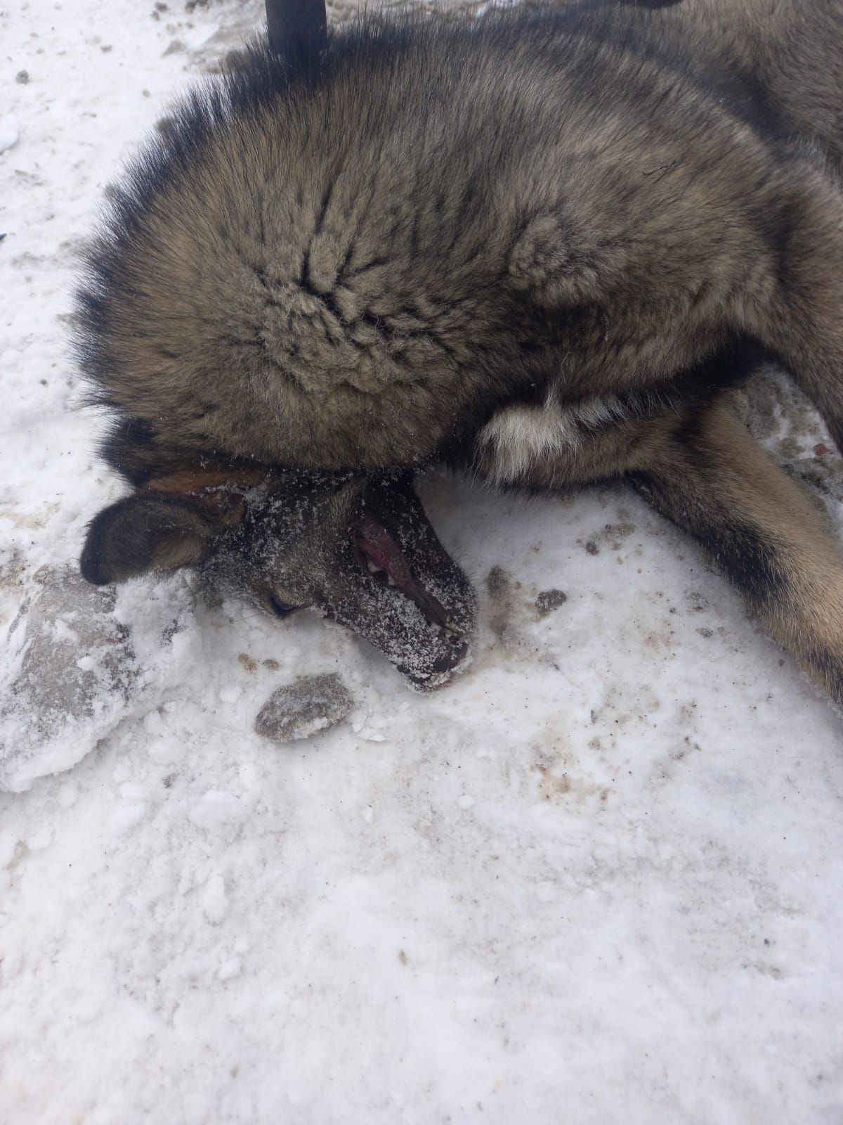

Общество с ограниченной ответственностью «Арсенал»
Дата отлова: "16" февраля 2022 г.
Адрес места отлова г. Кушва, пос. Дачный
видеозапись процесса отлова животного 16.02.2022 к 05
вид собака порода помесь пол самец
возраст (примерный) 3 года масса 15 кг высота в холке 57 см
окрас черны особые приметы _________________.
Подписи представителей организации-исполнителя:
______________________________________ (Мезенцев А.А.)
______________________________________ (Саночкина Е.Е.)
Первичный осмотр: "16" февраля 2022 г.
Ветеринарный врач __________________ (Буркун А.А.)
Результаты: животное клинически здорово
Рекомендации: «Азинокс Плюс» и «БЛОХ НЭТ max» согласно инструкции
Освидетельствование на предмет наличия (отсутствия)
у животного немотивированной агрессивности "16" февраля 2022 г.
Специалист в области ветеринарии: _____________________ (Буркун А.А.)
Специалист-кинолог: ___________________________________ ( )
Рекомендации: ___________________________________________________________
Клинический осмотр: " " 2022 г.
Специалист в области ветеринарии: _____________________ (Буркун А.А.)
Рекомендации: ___________________________________________________________
Стерилизация/кастрация: "___" __________ 20__ г.
Проведена специалистом в области ветеринарии __________ (Буркун А.А.)
Рекомендации: ___________________________________________________________
Присвоенный идентификационный номер _____________________________________
(номер бирки, электронный микрочип, клеймо, иное)
Вакцинация против бешенства: "___" __________ 20__ г.
Вакцина: ___________________________ Серия N_________________
Специалист в области ветеринарии: _____________________ (Буркун А.А.)
Выбытие: "___" __________ 20__ г.
Адрес возврата животного без владельца: _________________________________
Видеозапись процесса возврата животного без владельца на прежнее место
обитания: _______________________________________________________________
Представитель организации-исполнителя _________________ (Саночкина Е.Е.)
В случае возврата животного его владельцу, передачи в муниципальную
собственность, передачи животного лицу на содержание с целью последующего
приобретения животного в собственность:
Акт передачи животного N ____ от "___" __________ 20__ г.
Номер микрочипа _________________________________________________________
Наименование лица, принявшего животное: ____________________________________________________________
(Ф.И.О., наименование организации)
Адрес лица, принявшего животное: ________________________________________
Представитель организации-исполнителя ___________________ (_____________)
Лицо, принявшее животное, _______________________ (_____________________)
Умерщвление: "___" __________ 20__ г.
Акт умерщвления животного без владельца N ____ от "___" __________ 20__ г.
Утилизация: "___" __________ 20__ г.
Представитель организации-исполнителя _______________ (_________________)
Представитель специализированной организации __________ (_______________)
Карточка учета животного без владельца N 06
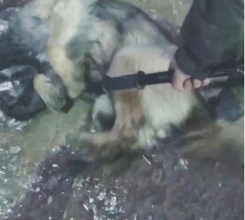

Общество с ограниченной ответственностью «Арсенал»
Дата отлова: "16" февраля 2022 г.
Адрес места отлова г. Кушва, пос. Дачный
видеозапись процесса отлова животного 16.02.2022 к 06
вид собака порода помесь пол самец
возраст (примерный) 3 года масса 15 кг высота в холке 57 см
окрас темно коричневый особые приметы _________________.
Подписи представителей организации-исполнителя:
______________________________________ (Мезенцев А.А.)
______________________________________ (Саночкина Е.Е.)
Первичный осмотр: "16" февраля 2022 г.
Ветеринарный врач __________________ (Буркун А.А.)
Результаты: животное клинически здорово
Рекомендации: «Азинокс Плюс» и «БЛОХ НЭТ max» согласно инструкции
Освидетельствование на предмет наличия (отсутствия)
у животного немотивированной агрессивности "16" февраля 2022 г.
Специалист в области ветеринарии: _____________________ (Буркун А.А.)
Специалист-кинолог: ___________________________________ ( )
Рекомендации: ___________________________________________________________
Клинический осмотр: " " 2022 г.
Специалист в области ветеринарии: _____________________ (Буркун А.А.)
Рекомендации: ___________________________________________________________
Стерилизация/кастрация: "___" __________ 20__ г.
Проведена специалистом в области ветеринарии __________ (Буркун А.А.)
Рекомендации: ___________________________________________________________
Присвоенный идентификационный номер _____________________________________
(номер бирки, электронный микрочип, клеймо, иное)
Вакцинация против бешенства: "___" __________ 20__ г.
Вакцина: ___________________________ Серия N_________________
Специалист в области ветеринарии: _____________________ (Буркун А.А.)
Выбытие: "___" __________ 20__ г.
Адрес возврата животного без владельца: _________________________________
Видеозапись процесса возврата животного без владельца на прежнее место
обитания: _______________________________________________________________
Представитель организации-исполнителя _________________ (Саночкина Е.Е.)
В случае возврата животного его владельцу, передачи в муниципальную
собственность, передачи животного лицу на содержание с целью последующего
приобретения животного в собственность:
Акт передачи животного N ____ от "___" __________ 20__ г.
Номер микрочипа _________________________________________________________
Наименование лица, принявшего животное: ____________________________________________________________
(Ф.И.О., наименование организации)
Адрес лица, принявшего животное: ________________________________________
Представитель организации-исполнителя ___________________ (_____________)
Лицо, принявшее животное, _______________________ (_____________________)
Умерщвление: "___" __________ 20__ г.
Акт умерщвления животного без владельца N ____ от "___" __________ 20__ г.
Утилизация: "___" __________ 20__ г.
Представитель организации-исполнителя _______________ (_________________)
Представитель специализированной организации __________ (_______________)
Карточка учета животного без владельца N 07
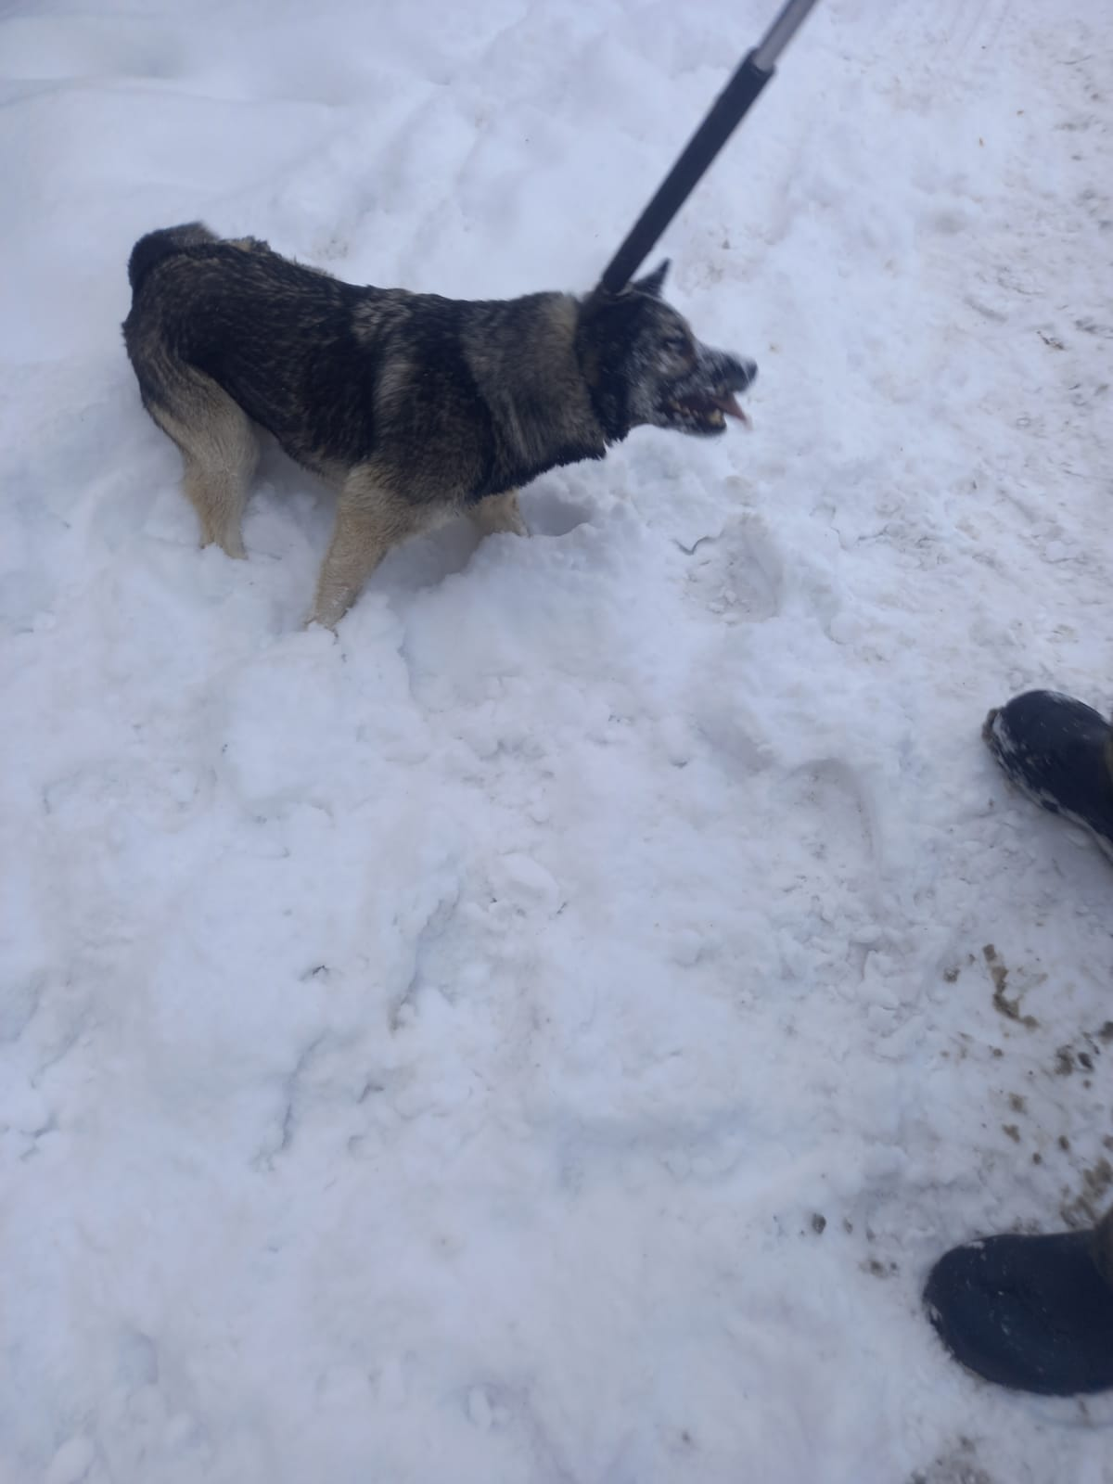

Общество с ограниченной ответственностью «Арсенал»
Дата отлова: "16" февраля 2022 г.
Адрес места отлова г. Кушва, пос. Дачный
видеозапись процесса отлова животного 16.02.2022 к 07
вид собака порода помесь пол самец
возраст (примерный) 3 года масса 15 кг высота в холке 57 см
окрас черный с рыжим особые приметы _________________.
Подписи представителей организации-исполнителя:
______________________________________ (Мезенцев А.А.)
______________________________________ (Саночкина Е.Е.)
Первичный осмотр: "16" февраля 2022 г.
Ветеринарный врач __________________ (Буркун А.А.)
Результаты: животное клинически здорово
Рекомендации: «Азинокс Плюс» и «БЛОХ НЭТ max» согласно инструкции
Освидетельствование на предмет наличия (отсутствия)
у животного немотивированной агрессивности "16" февраля 2022 г.
Специалист в области ветеринарии: _____________________ (Буркун А.А.)
Специалист-кинолог: ___________________________________ ( )
Рекомендации: ___________________________________________________________
Клинический осмотр: " " 2022 г.
Специалист в области ветеринарии: _____________________ (Буркун А.А.)
Рекомендации: ___________________________________________________________
Стерилизация/кастрация: "___" __________ 20__ г.
Проведена специалистом в области ветеринарии __________ (Буркун А.А.)
Рекомендации: ___________________________________________________________
Присвоенный идентификационный номер _____________________________________
(номер бирки, электронный микрочип, клеймо, иное)
Вакцинация против бешенства: "___" __________ 20__ г.
Вакцина: ___________________________ Серия N_________________
Специалист в области ветеринарии: _____________________ (Буркун А.А.)
Выбытие: "___" __________ 20__ г.
Адрес возврата животного без владельца: _________________________________
Видеозапись процесса возврата животного без владельца на прежнее место
обитания: _______________________________________________________________
Представитель организации-исполнителя _________________ (Саночкина Е.Е.)
В случае возврата животного его владельцу, передачи в муниципальную
собственность, передачи животного лицу на содержание с целью последующего
приобретения животного в собственность:
Акт передачи животного N ____ от "___" __________ 20__ г.
Номер микрочипа _________________________________________________________
Наименование лица, принявшего животное: ____________________________________________________________
(Ф.И.О., наименование организации)
Адрес лица, принявшего животное: ________________________________________
Представитель организации-исполнителя ___________________ (_____________)
Лицо, принявшее животное, _______________________ (_____________________)
Умерщвление: "___" __________ 20__ г.
Акт умерщвления животного без владельца N ____ от "___" __________ 20__ г.
Утилизация: "___" __________ 20__ г.
Представитель организации-исполнителя _______________ (_________________)
Представитель специализированной организации __________ (_______________)
Карточка учета животного без владельца N 08
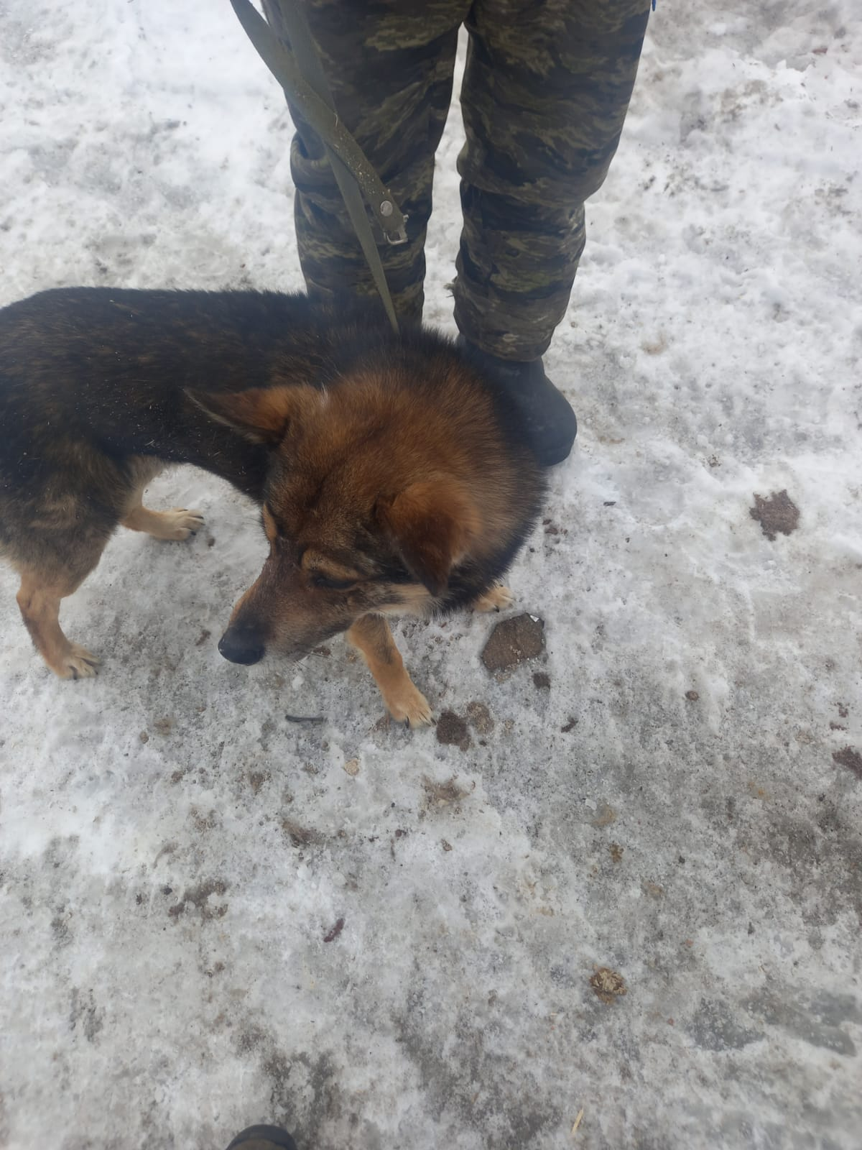

Общество с ограниченной ответственностью «Арсенал»
Дата отлова: "04" марта 2022 г.
Адрес места отлова г. Кушва, ул.Станционная
видеозапись процесса отлова животного 04.03.2022 к 08
вид собака порода помесь пол самец
возраст (примерный) старше года масса 14 кг высота в холке 53 см
окрас черно-рыжий особые приметы _________________.
Подписи представителей организации-исполнителя:
______________________________________ (Мезенцев А.А.)
______________________________________ (Саночкина Е.Е.)
Первичный осмотр: "04" марта 2022 г.
Ветеринарный врач __________________ (Буркун А.А.)
Результаты: животное клинически здорово
Рекомендации: «Азинокс Плюс» и «БЛОХ НЭТ max» согласно инструкции
Освидетельствование на предмет наличия (отсутствия)
у животного немотивированной агрессивности "04" марта 2022 г.
Специалист в области ветеринарии: _____________________ (Буркун А.А.)
Специалист-кинолог: ___________________________________ ( )
Рекомендации: ___________________________________________________________
Клинический осмотр: " " 2022 г.
Специалист в области ветеринарии: _____________________ (Буркун А.А.)
Рекомендации: ___________________________________________________________
Стерилизация/кастрация: "___" __________ 20__ г.
Проведена специалистом в области ветеринарии __________ (Буркун А.А.)
Рекомендации: ___________________________________________________________
Присвоенный идентификационный номер _____________________________________
(номер бирки, электронный микрочип, клеймо, иное)
Вакцинация против бешенства: "___" __________ 20__ г.
Вакцина: ___________________________ Серия N_________________
Специалист в области ветеринарии: _____________________ (Буркун А.А.)
Выбытие: "___" __________ 20__ г.
Адрес возврата животного без владельца: _________________________________
Видеозапись процесса возврата животного без владельца на прежнее место
обитания: _______________________________________________________________
Представитель организации-исполнителя _________________ (Саночкина Е.Е.)
В случае возврата животного его владельцу, передачи в муниципальную
собственность, передачи животного лицу на содержание с целью последующего
приобретения животного в собственность:
Акт передачи животного N ____ от "___" __________ 20__ г.
Номер микрочипа _________________________________________________________
Наименование лица, принявшего животное: ____________________________________________________________
(Ф.И.О., наименование организации)
Адрес лица, принявшего животное: ________________________________________
Представитель организации-исполнителя ___________________ (_____________)
Лицо, принявшее животное, _______________________ (_____________________)
Умерщвление: "___" __________ 20__ г.
Акт умерщвления животного без владельца N ____ от "___" __________ 20__ г.
Утилизация: "___" __________ 20__ г.
Представитель организации-исполнителя _______________ (_________________)
Представитель специализированной организации __________ (_______________)
Карточка учета животного без владельца N 09
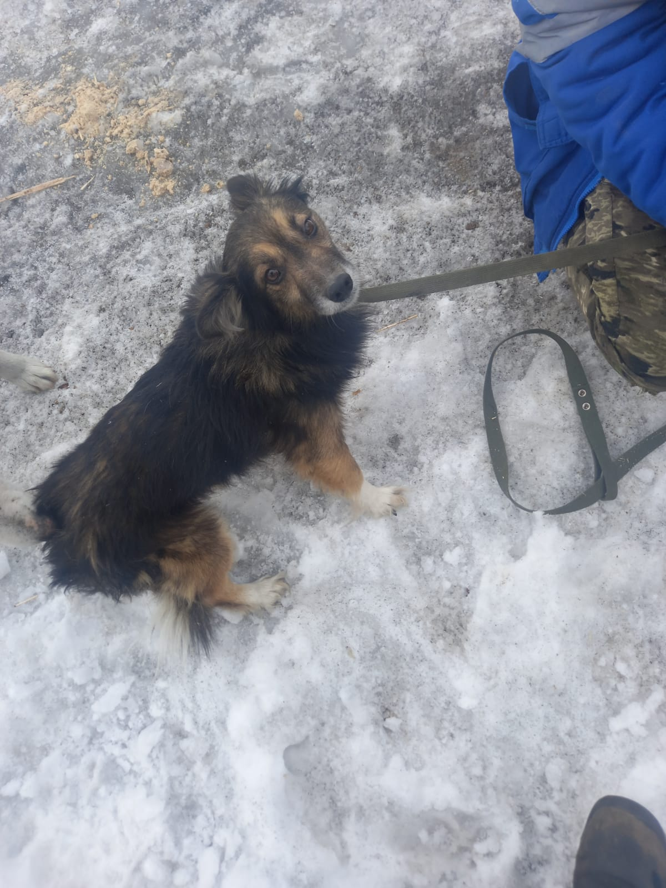

Общество с ограниченной ответственностью «Арсенал»
Дата отлова: "04" марта 2022 г.
Адрес места отлова г. Кушва, ул.Станционная
видеозапись процесса отлова животного 04.03.2022 к 09
вид собака порода помесь пол самка
возраст (примерный) старше года масса 13 кг высота в холке 51 см
окрас черно-рыжий особые приметы _________________.
Подписи представителей организации-исполнителя:
______________________________________ (Мезенцев А.А.)
______________________________________ (Саночкина Е.Е.)
Первичный осмотр: "04" марта 2022 г.
Ветеринарный врач __________________ (Буркун А.А.)
Результаты: животное клинически здорово
Рекомендации: «Азинокс Плюс» и «БЛОХ НЭТ max» согласно инструкции
Освидетельствование на предмет наличия (отсутствия)
у животного немотивированной агрессивности "04" марта 2022 г.
Специалист в области ветеринарии: _____________________ (Буркун А.А.)
Специалист-кинолог: ___________________________________ ( )
Рекомендации: ___________________________________________________________
Клинический осмотр: " " 2022 г.
Специалист в области ветеринарии: _____________________ (Буркун А.А.)
Рекомендации: ___________________________________________________________
Стерилизация/кастрация: "___" __________ 20__ г.
Проведена специалистом в области ветеринарии __________ (Буркун А.А.)
Рекомендации: ___________________________________________________________
Присвоенный идентификационный номер _____________________________________
(номер бирки, электронный микрочип, клеймо, иное)
Вакцинация против бешенства: "___" __________ 20__ г.
Вакцина: ___________________________ Серия N_________________
Специалист в области ветеринарии: _____________________ (Буркун А.А.)
Выбытие: "___" __________ 20__ г.
Адрес возврата животного без владельца: _________________________________
Видеозапись процесса возврата животного без владельца на прежнее место
обитания: _______________________________________________________________
Представитель организации-исполнителя _________________ (Саночкина Е.Е.)
В случае возврата животного его владельцу, передачи в муниципальную
собственность, передачи животного лицу на содержание с целью последующего
приобретения животного в собственность:
Акт передачи животного N ____ от "___" __________ 20__ г.
Номер микрочипа _________________________________________________________
Наименование лица, принявшего животное: ____________________________________________________________
(Ф.И.О., наименование организации)
Адрес лица, принявшего животное: ________________________________________
Представитель организации-исполнителя ___________________ (_____________)
Лицо, принявшее животное, _______________________ (_____________________)
Умерщвление: "___" __________ 20__ г.
Акт умерщвления животного без владельца N ____ от "___" __________ 20__ г.
Утилизация: "___" __________ 20__ г.
Представитель организации-исполнителя _______________ (_________________)
Представитель специализированной организации __________ (_______________)

